**FREQUENCIES OF LATERAL MORPHS OF PLATICHTHYS FLESUS (Linnaeus, 1758) HAS BEEN CHANGEDBETWEEN LENGTH/AGE CLASSES**

ABSTRACT

В популяциях речной камбалы пропорции лево- и правосторонних особей варьируют в широком диапазоне и причины этой изменчивости остаются малоизученными. Гипотеза об экологическом расхождении фенотипических морф базируется в основном на сведениях о некоторых различиях в морфологии и foraging performance (трофической экологии) лево- и правосторонних экземпляров речной камбалы. Однако характер биотических связей речной камбалы со средой обитания и другими гидробионтами может различаться у особей разного пола и размера/возраста. Мы провели исследование взаимосвязи размера/возраста и пола рыб с вероятностью встречаемости левосторонних особей в 4 популяциях речной камбалы бассейна Белого моря. Полученные результаты показали, что доля реверсивных рыб возрастает у более крупных камбал во всех исследованных популяциях. На примере популяции камбалы из Онежского залива показано увеличение частоты встречаемости левосторонних особей в старших возрастных группах. Соотношение лево- и правосторонних особей в разных размерно-возрастных группах не зависело от пола рыб. Выявленные внутрипопуляционные особенности динамики фенотипического состава рыб свидетельствуют о наличии каких-то (неких) экологических или поведенческих механизмов (factors), снижающего смертность особей нетипичной морфы среди взрослых половозрелых камбал.

ВВЕДЕНИЕ

Среди большинства представителей сем. Pleuronectidae речная камбала *Platichthys flesus* is unusual species, который демонстрирует lateral polymorphism at the population level. Во всех популяциях данного вида в разных пропорциях встречаются особи, у которых глаза расположены либо на правой (правосторонние), либо на левой стороне головы (левосторонние). Изменения частот разных морф в популяциях авторы связывают с межвидовыми и внутрипопуляционными пищевыми конкурентными взаимоотношениями лево- и правосторонних особей в местах совместного нагула (Fornbacke et al., 2002; Russo et al., 2012). Основная доля опубликованных данных по соотношению морф в популяциях *P. flesus* относится к бассейнам Балтийского и Северного морей. Судя по опубликованным сведениям, у речной камбалы, в отличие от другого полиморфного близкородственного вида – звездчатой камбалы, обитающей в северной части Тихого океана, не наблюдается какого-либо закономерного географического клина в изменении частот морф в ареале (Yershov et al., in press). Необходимо заметить, что во многих работах частоты левосторонних особей у *P. flesus* были приведены для выборок, состоящих из рыб разной длины и пола. Вместе с тем, первая попытка сравнить рыб разного размера по доле реверсивных особей была предпринята Duncker (Duncker, 1900) более века назад. Получив эмпирические различия по этому признаку между молодью и более крупными особями, Duncker (1900) объяснил их повышенной смертностью левосторонних особей в старших возрастных группах. Сыч (1930) на материале разновозрастной камбалы Мурманского побережья Баренцева моря не подтвердила это предположение. Форнбек (Fornbacke et al., 2002) при сравнении личинок (fry) и половозрелых (adults) особей, выловленных у западного побережья Швеции, обнаружил более высокие значения рассматриваемого признака у молоди. Какие-либо другие сведения о размерно-возрастной изменчивости пропорций двух морф у речной камбалы нам неизвестны. В отношении другого параметра, пола, было показано, что самцы и самки речной камбалы по доле левосторонних особей не различались (Fornbacke et al., 2002; Семушин и др., 2015). При этом размер рыб разного пола при сравнении не учитывался. Задачей настоящего исследования являлось изучение пропорций лево- и правосторонних морф у камбал обоих полов из разных размерно-возрастных групп.

МАТЕРИАЛ И МЕТОДЫ

**Сбор и первичная обработка (Study area and sampe collection)**

Для проведения исследования были использованы сборы речной камбалы, проведенные в Онежском (n=4791; р.Нюхча, кутовая часть залива), Двинском (n=4760; устье р.Северная Двина) и Мезенском (n=2272; устье р.Мезень) заливах Белого моря в мае-августе 2001-2019 гг. в ходе регулярных полевых иследований Полярного филиала ФГБНУ «ВНИРО» (сборы Фукс Г.В. и других сотрудников) (Fig.1-карта). В Кандалакшском заливе лов рыбы осуществляли в губе Чупа в весенне-летний период 2015-2019 гг. силами сотрудников ЗИН РАН и «СевПИНРО» (n=484). Во всех заливах лов рыбы осуществляли в прибрежных участках с помощью разноячейных жаберных сетей (ячея 30-50 мм) и ловушек. В каждой выборке было определено количество лево- и правосторонних особей. Пол рыб был установлен визуально после их вскрытия. У всех свежевыловленных камбал определяли общую длину тела (total length) с точностью до 0.1 см. Возраст рыб определяли по отолитам (Christensen, 1964; Chilton, 1982).

     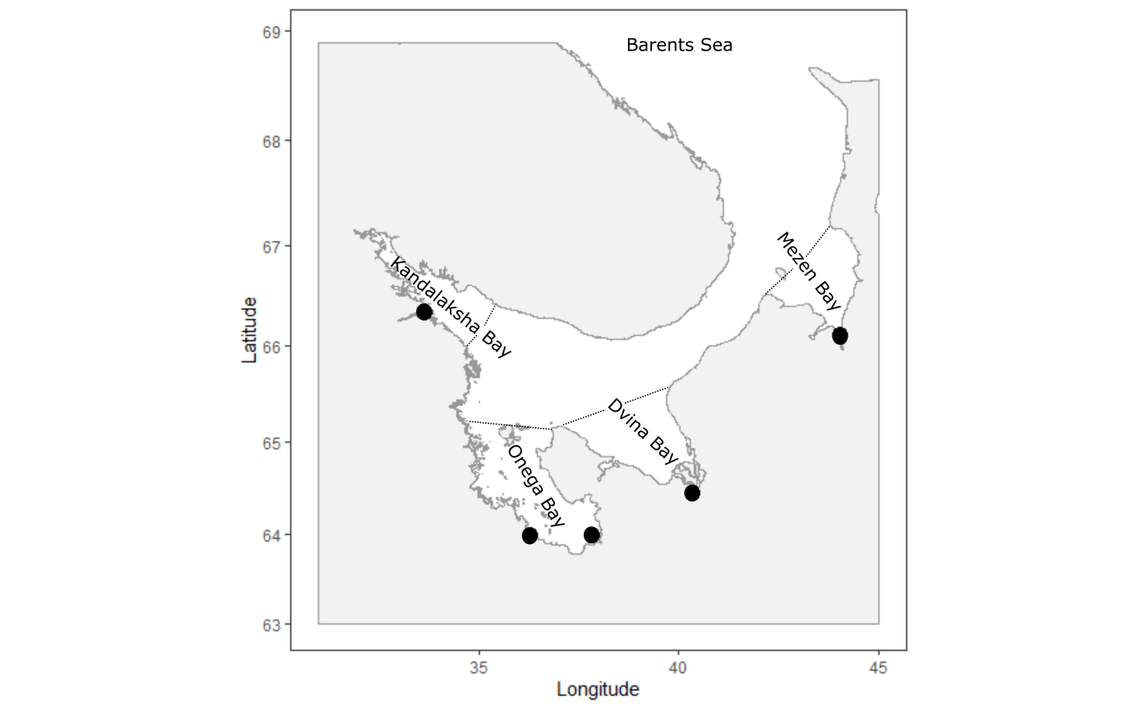

**Fig. 1.** Места лова речной камбалы (points) в Белом море.

**Статистическая обработка** (Statistical analysis)

Рост лево- и правосторонних камбал был изучен на основе анализа данных по размерам рыб разного возраста. Для описания роста рыб в длину было использовано уравнение Берталанфи *L*t = *L*∞ (1-e(-k (t-to))), где *L*t – длина рыбы (см) в возрасте t(лет)*; L*∞,k и t0 – коэффициенты (Шибаев, 2007). Попарное сравнение кривых роста проведено посредством анализа остаточной дисперсии отдельных регрессий и остаточной дисперсии единой регрессии, построенной по обобщенным данным. Достоверность различий дисперсий оценивалась по критерию Фишера (*F*). Расчеты произведены с помощью программы GraphPad Prism.

Для выявления связи частоты встречаемости левосторонних рыб с размером, возрастом и местом вылова были построены две регрессионные модели. Both models were constructed as logistic regression with binomial outcome and logit link function. The dependent variable was coded as 1 for left sided morph and 0 for right sided. В качестве предикторов в первой модели (М1) использовали длину рыбы (Length, непрерывная величина), пол (Sex, дискретный фактор с двумя градациями) и залив (Bay, дискретный фактор с четырьмя градациями). На первых этапах анализа в М1 были включены все возможные взаимодействия предикторов. После построения полной модели было осуществлено ее упрощение в соответствии с протоколом обратного пошагового отбора accordingly to the protocol of backward selection (Zuur et al., 2009). В качестве финальной модели рассматривалась модель с минимальным значением Acaike Information Criterion (AIC).

Модель М2 была построена для отражения связи вероятности отлова реверсивных особей среди рыб разного возраста. В качестве предикторов использовались возраст (Age) и пол (Sex). Кроме того, в модель были включены взаимодействия между ними.

Для анализа использовали только возрастные группы 1+-7+ (97% от всей выборки). Рыбы более старшего возраста (8+ – 13+ лет) не были использованы для построения модели вследствие своей малочисленности.

Все финальные модели проверяли на избыточность дисперсии и на отсутствие нелинейных паттернов в остатках. Обе модели построены с помощью функций языка статистического программирования R (R Core Team 2020).

РЕЗУЛЬТАТЫ ИССЛЕДОВАНИЯ

Размерно-частотные распределения лево- и правосторонних особей среди рыб одного пола в каждой из исследованных популяций оказались в целом сходны: диапазоны изменчивости близки и медианы не демонстрируют значимых различий (Рисунок 2). Лево- и правосторонние самцы и самки из Кандалакшского залива оказались крупнее, чем рыбы из остальных трех заливов. Сравнение особенностей роста лево- и правосторонних особей среди самцов и самок было проведено только для выборки камбалы из Онежского залива, где численность исследованных реверсивных рыб была наиболее высокой по сравнению с другими популяциями. Результаты показали, что среди рыб одного пола кривые линейного роста лево- и правосторонних особей не различались (F=0.54 для самцов и F=1.29 для самок; р>0.05).

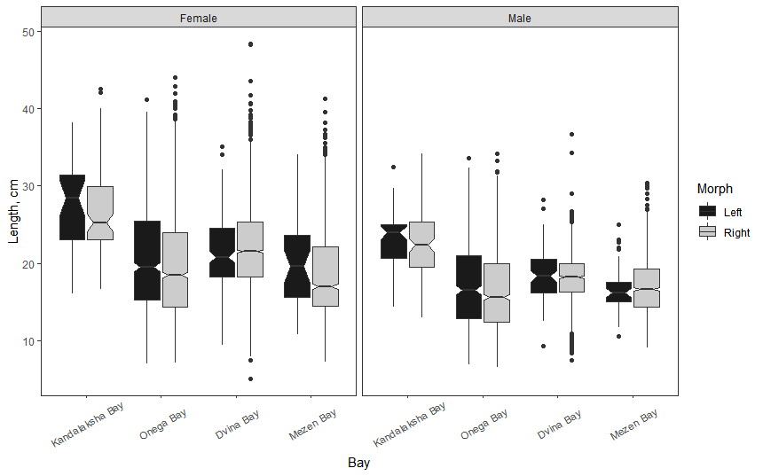

**Fig. 2.** Характеристика размерного состава лево и право стронних особей речной камбалы из разных заливов Белого моря. Тriangular notches in the box plots that do not overlap indicate significantly different medians.

Анализ связи частоты встречаемости левосторонних особей с размером и полом рыб в рассматриваемых выборках был проведен с помощью логистической регрессионной модели М1. В качестве предикторов в модели выступали переменные “*Bay*”, “*Sex*”, “*Length*” и все возможные взаимодействия предикторов. Информационный критерий Акайке (AIC) для данной модели составлял 8444.4. Обратное пошаговое упрощение модели (backward selection) позволило удалить из нее фактор “*Sex*” и все несущественные взаимодействия предикторов (для финальной модели AIC=8441.4). Результаты свидетельствуют, что статистически значимое воздействие на частоту реверсивных особей оказывают место обитания популяции (фактор “*Bay*”) и размер особей (фактор “*Length*”). Параметры полученной финальной модели представлены в табл. 1.

**Таблица 1.** Параметры финальной модели, описывающей связь вероятности встречи левосторонних особей с размером и местом вылова речной камбалы в Белом море. За базовый уровень дискретного фактора “Bay” взят Onega bay.

|  |  |  |  |  |
| --- | --- | --- | --- | --- |
| **Term** | **Coefficient** | **SE** | **Z-statistic** | **p.value** |
| (Intercept) | -1.367 | 0.092 | -14.805 | <0.001 |
| Length | 0.017 | 0.005 | 3.726 | <0.001 |
| BayDvina Bay | -1.898 | 0.074 | -25.632 | <0.001 |
| BayKandalaksha Bay | 0.184 | 0.128 | 1.437 | 0.150 |
| BayMezen Bay | -2.306 | 0.121 | -19.005 | <0.001 |

Согласно полученной модели, в разных заливах Белого моря значения частот реверсивных особей различаются. Между предикторами “*Bay*” и “*Length*” статистически значимого взаимодействия не выявлено. Это свидетельствует о том, что в каждой из исследованных четырех популяций беломорской камбалы связь частоты реверсивных особей с размером однотипна: частота возрастает по мере увеличения размера рыб. Визуализация полученной модели для выборки камбалы из Онежского залива, где численность левосторонних рыб была наибольшей в исследованном материале, приведена на рисунке 3А.

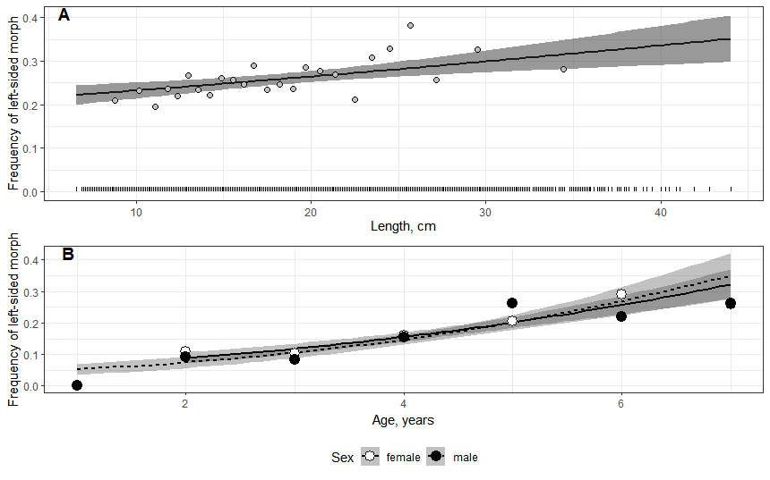

Рисунок.3. Изменения частот реверсивных особей в популяции речной камбалы Онежского залива среди рыб разного размера (А) и возраста (В). Точки на панели А представляют частоты левосторонних рыб в 25 размерных классах с равным количеством особей в каждом из них. Засечки (ticks) на оси ОХ отражают размер каждой изученной особи. На панели B точки отражают частоту левосторонних особей в разных возрастных классах среди самцов (пунктирная линия) и самок (сплошная линия).

**Fig.** **3**. Association between probability of left-sided morph and fish length (A) and age (B). Points represent frequency of reversed fish in 25 length classes of equal sample size. Gray area around regression line represent 95% confidential interval.

Для этой же выборки с помощью логистической модели М2 была проанализирована связь частоты встречаемости реверсивных особей среди рыб разного возраста и пола. Предикторами в данной модели являлись факторы “Age”, “Sex”. Параметры полученной модели приведены в таблице 2. Как видно из приведенных данных, значимого взаимодействия предикторов не наблюдается. Не было выявлено и значимого влияния пола. Вместе с тем, вероятность встретить реверсивную особь находилась в статистически значимой зависимости от возраста рыб (Табл. 2). Чем старше рыба, тем выше доля левосторонних особей среди рыб-ровесников (Рис. 3В).

Уравнения, позволяющие рассчитать вероятности встречи левосторонних рыб, предсказанные моделями M1 и M2 для разных заливов Белого моря приведены таблице 3.

**Таблица 2.** Параметры модели, описывающей связь вероятности встречи левосторонних особей с возрастом и полом у речной камбалы из Онежского залива Белого моря. За базовый уровень дискретного фактора “Sex” взята градация (level) “female”.

|  |  |  |  |  |
| --- | --- | --- | --- | --- |
| **Term** | **Coefficient** | **SE** | **Z-statistic** | **p.value** |
| (Intercept) | -2.951 | 0.190 | -15.521 | <0.001 |
| Age | 0.315 | 0.040 | 7.838 | <0.001 |
| Sexmale | -0.333 | 0.295 | -1.130 | 0.258 |
| Age:Sexmale | 0.065 | 0.065 | 1.003 | 0.316 |

**Таблица 3.** Уравнения, описывающие зависимость вероятности встречи левосторонней камбалы (P) от размера (М1) и возраста рыбы (M2). Коэффициенты уравнений, получены на основе данных из таблиц 1 и 2.

|  |  |
| --- | --- |
| Bay | Equation |
| Onega | M1: $P=\frac{e^{−1.367 +0.017L}}{1 + e^{−1.367 +0.017L}}$ M2females :  M2males: |
| Dvina | M1: $P=\frac{e^{− 3.265 +0.017L}}{1 + e^{−3.265 +0.017L}}$ |
| Kandalaksha | M1: $P=\frac{e^{− 1.183 +0.017L}}{1 + e^{−1.183 +0.017L}}$ |
| Mezen | M1: $P=\frac{e^{− 3.673 +0.017L}}{1 + e^{−3.673 +0.017L}}$ |

ОБСУЖДЕНИЕ РЕЗУЛЬТАТОВ

Полученные данные подтверждают опубликованные ранее сведения (Семушин и др, 2015) об отсутствии половых различий по встречаемости левосторонних особей в уловах речной камбалы из Белого моря. Форнбэк с соавторами (Fornbacke et al., 2002), изучавшие речную камбалу у берегов Швеции (пролив Skagerrak и Балтийское море), также не обнаружили полового диморфизма по рассматриваемому признаку среди половозрелых особей. Сходные результаты были получены и при сравнении рыб разного пола у звездчатой камбалы (Townsend, 1937; Orcut, 1950). Однако, в отличие от процитированных выше работ, наши результаты продемонстрировали еще и относительное сходство частот реверсивных самцов и самок внутри всех сравниваемых размерно-возрастных групп.

Сведения об изменении частоты встречаемости левосторонних и правосторонних особей в популяциях речной камбалы в связи с размерно-возрастными параметрами рыб крайне малочисленны и противоречивы. У камбалы из прибрежных участков Англии (Плимут) и Германии доля левосторонних рыб в младших размерно-возрастных группах была несколько выше, чем среди более крупных половозрелых особей (Duncker, 1900). По мнению автора, это свидетельствует о повышенной смертности с возрастом левосторонних особей по сравнению с правосторонними. Статистическая оценка этих данных Duncker (1900) по камбале из прибрежных вод Германии, проведенная Hubbs and Hubbs (1945), показала достоверность полученных различий между мелкими и крупными камбалами (χ2=8.18, p<0.05). В этой связи необходимо заметить, что для своих расчетов Duncker (1900, с.339-340) использовал в том числе и смешанный материал, что могло сказаться на его результатах из-за высокой популяционной изменчивости признака. В частности, сведения по доле реверсивных рыб у половозрелой камбалы побережья Германии были получены на выборке, объединяющей камбал из западной части Балтийского моря и устья р.Эльбы (бассейн Северного моря). Сыч (1930) на небольшом материале по камбале из Баренцева моря также сравнила объединенные младшие (1-4 года) и старшие (5-8 лет) возрастные группы по встречаемости левосторонних особей. Оказалось, что между этими двумя группами отличия небольшие и не достоверны (наши расчеты; χ2=0.82, р>0.05). Аналогичные данные Сыч (1930) для камбалы из Белого моря мы не рассматриваем, поскольку они были получены на материале, объединяющем выборки из разных заливов. Форнбэк с соавторами (Fornbacke et al., 2002) обнаружили, что у речной камбалы, выловленной у побережья Швеции (Lysekil), реверсные особи среди сеголетков (возраст 0+) встречались достоверно чаще, чем среди взрослых рыб (34% и 27% соответственно). По мнению авторов, снижение доли левосторонних особей у взрослых рыб связано с более высокой смертностью reversed fishes. Полученные нами результаты впервые продемонстрировали у *P.flesus* иную тенденцию, а именно - увеличение частоты встречаемости левосторонних особей среди более крупных/старших рыб. Выявленная закономерность обнаружена при сравнении рыб размерного ряда 10-40 см и возраста 1-7 лет в локальных популяциях камбалы бассейна Белого моря. Необходимо заметить, что лево- и правосторонние особи как среди самцов, так и среди самок, не различались по скорости линейного роста. В этой связи очевидно, что наблюдаемые размерно-возрастные тенденции в соотношении двух морф обусловлены динамикой их численности в популяции. Сеголетки (fry, fingerling) камбалы самого младшего возраста (0+) в анализируемом материале отсутствовали, поскольку специальный лов в местах их обитания не проводился.

В литературе есть сведения по встречаемости левосторонних особей среди рыб разного размера/возраста и для другого близкородственного вида - звездчатой камбалы *P.stellatus*, обитающей в прибрежной зоне северной части Тихого океана. Hubbs и Hubbs (1945) приводят свидетельства о пониженной выживаемости реверсивных особей у камбалы из участков, прилегающих к о.Ванкувер (Британская Колумбия). По их обширным данным, доля реверсивной морфы у молоди камбал, выловленной около San Juan Islands, достоверно отличалась от значения того же признака для более крупных рыб из Boundary Bay (52,2% и 48,4% соответственно). В то же время сравнение молодых и взрослых особей камбалы, пойманных в одном и том же районе - Boundary Bay, не выявило различий по доле лево- и правосторонних рыб между ними. Авторы полагают, что межгодовые и сезонные вариации соотношения морф в популяции могут обусловливать наблюдаемые различия. Orcut (1950) привел данные по доле левосторонних рыб среди камбал 3-х возрастных групп (0+;1+; 2+ и старше) из залива Monterey Bay (California). Оказалось, что достоверные различия по частоте встречаемости реверсивных рыб в этих группах отмечаются только между сеголетками (0+) и годовиками (наши расчеты; χ2=5.12, р<0.05), причем среди последних она была выше. Наиболее крупные/старшие особи (>2+) в этом исследовании не отличались от более мелких/молодых (0+ и 1+) по пропорциям разных морф. В выборках взрослой камбалы промыслового размера (*SL*>31 см), пойманной у берегов Британской Колумбии, соотношение лево- и правосторонних рыб в исследованных размерных группах (*SL*=32-68 см) не отличалось (Forrester, 1969). Это позволило автору сделать вывод об отсутствии различий в выживаемости среди рыб разных морф. Bergstrom (2007), сравнивая небольшие выборки 2-х размерных групп (*SL*<20 см и *SL*>20 см) камбалы из того же региона, также говорит об отсутствии различий по доле левосторонних особей между младшими и старшими возрастными классами. Однако, небольшой объем исследованного материала в обоих работах и отсутствие в нем целого ряда размерных групп, не позволяет рассматривать эти заключения в качестве достоверных выводов. Известно, что пропорции лево- и правосторонних рыб в малых выборках сильно варьируют. Например, доля левосторонних рыб в 2-х выборках *P. flesus* (n=200 экз. в каждой), взятых на одном и том же участке побережья Эстонии (Mandjala, Saaremaa, Baltic Sea) в июне и сентябре 1942 года, составила 22,5 и 35% соответственно (Микельсаар, 1958).

Рассмотрение представленных материалов по речной и звездчатой камбале позволяет отметить следующие существенные моменты. Во-первых, в большинстве цитированных работ для анализа тренда рассматривался не весь размерный ряд выловленных рыб, а сравнивались лишь 2 части одной выборки, состоящие условно из мелких и более крупных рыб соответственно. Такой анализ может искажать возможные изменения в пропорциях морф, происходящих с увеличением возраста рыб, из-за субъективного подхода к выделению сравниваемых размерных групп. Во-вторых, у обоих видов на репрезентативном материале показаны тенденции как увеличения, так и снижения доли нетипичной морфы у более крупных/старших особей. Возможно, что selective forces and their pressure на выживаемость молоди и взрослых рыб разных морф в отдельных популяциях могут отличаться вследствие различий биотопических условий их обитания в разных участках ареала. В результате выживаемость лево- и правосторонних особей на разных стадиях жизненного цикла в различных популяциях камбал *P.flesus* и *P.stellatus* может также быть разной. В этой связи, по нашему мнению, представляется целесообразным проведение в будущем сравнительного анализа изменений соотношения морф у камбал в следующих 4-х возрастных категориях: сеголетки (0+), неполовозрелые особи (1-2-х годовики), впервые созревающие особи, взрослые особи.

Что касается результатов нашего исследования, то мы полагаем, что у речной камбалы Белого моря выявленное изменение соотношения морф с увеличением размера и возраста рыб связано с более высокой выживаемостью **половозрелых** левосторонних особей по сравнению с правосторонними особями сходных возрастных групп. Как следствие, относительная численность реверсивных рыб в старших возрастных группах возрастает по сравнению с рыбами типичной морфы. Об этом свидетельствует анализ регрессионной модели изменения соотношения морф с возрастом у камбалы Онежского залива. Вопрос о причинах разной селективной смертности половозрелых рыб двух фенотипов остается открытым и для его решения необходимо провести специальные исследования. Можно предположить, что у камбалы Белого моря в первый(е) годы жизни наблюдается повышенная смертность особей нетипичной морфы и поэтому их доля в популяции низкая. Селективная смертность в младших возрастных группах может происходить, в частности, вследствие внутри- или межвидовой конкуренции за пищевые ресурсы между молодью речной камбалы и полярной камбалы, обитающих совместно в губах и прибрежных мелководных участках Белого моря (Шатуновский, Честнова, 1970; Семушин, Шерстков, 2012). По мере увеличения возраста подросшая речная камбала отходит от берегов и совершает нагульные перемещения на обширные мелководья в открытых участках моря, о чем свидетельствуют наши многолетние наблюдения и траловые уловы в разных акваториях Белого моря. Смена мест нагула, наряду с расширением спектра питания с возрастом, приводит, скорее всего, к снижению напряженности внутри- и межвидовых конкурентных пищевых отношений особей разных морф, что, в свою очередь, может влиять на изменение показателей их естественной смертности. Завершая обсуждение полученных результатов, мы предполагаем, что изменения пропорций лево- и правосторонних особей у речной камбалы разных размерно-возрастных групп связаны с тем, что на разных этапах жизненного цикла рыб набор и сила действия факторов, влияющих на выживаемость рыб той или иной морфы, отличаются. естественный отбор и конкурентные взаимоотношения гораздо сильнее влияют на выживаемость сеголетков и молодых левосторонних особей речной камбалы в местах их обитания, чем на половозрелых рыб этой же морфы.

ЛИТЕРАТУРА

Christensen J. M. Burning otoliths, a technique for age determination of soles and other fish. J. Cons. Perm. int. Explor. 1964. Mer. 29, 73–81.

Chilton D. E., Beamish R. J. Age determination methods for fishes studied by the groundfish program at the Pacific Biological Station // Canadian Special Publication of Fisheries and Aquatic Sciences. 1982. N 60. 102 p.

Шибаев С. В. Промысловая ихтиология. СПб: "Проспект науки", 2007. 400 с.

Andriashev AP (1954) Fishes of the northern seas of the USSR. Izd Akad Nauk SSSR, Moscow,

Leningrad [In Russian]

Altukhov К А, Мikhailovskaya А А, Mukhomediyarov FB, Nadezhin VM, Novikov PI,

Palenichko ZG (1958) Fishes of the White Sea. Gos izd Karel ASSR, Petrozavodsk,

USSR [In Russian]

Berg LS (1949) Freshwater fishes of the U.S.S.R. and adjacent countries. Nauka, Moscow-

Leningrad [In Russian]

Dietrich R (2009) Populationsökologie der Plattfische (Familie Pleuronectidae) im Küsten- und

Ästuarbereich des Weißen Meeres. Dissertation, University of Rostock

Duncker G (1900) Variation und Asymmetrie bei Pleuronectes flesus L. Wiss Meereunters 3:

333-406

Fornbacke M, Gombrii M, Lundberg A (2002) Sidedness frequencies in the flounder *Platichthys*

*flesus* (Pleuronectiformes) along a biogeographical cline. Sarsia 87: 392–395

Forrester C R 1969 Sinistrality in *Platichthys stellatus* off British Columbia. J Fish Res Bd Can 26: 191–196

Hubbs C L & Hubbs L C (1945). Bilateral asymmetry and bilateral variation in fishes.

Papers of the Michigan Academy of Science, Arts and Letters 30, 229–310

Mikelsaar N (1958) Method of equalized scales. In: Hydrobiological investigations. Izd Akad

Nauk ESSR, Tartu, USSR, Issue 1, pp 286-312 [In Russian]

Orcutt H G (1950) The life history of the starry flounder *Platichthys stellatus* (Pallаs). Calif. Fish Game Fish Bull. 78: 1–64

Quinn & Keough, 2002

Russo T, Pulcini D, Costantini D et al (2012) “Right” or “wrong”? Insights into the ecology of

sidedness in European flounder, *Platichthys flesus*. J Morphol 273: 337–346

[https://doi.org/10](https://doi.org/10.1002/jmor.11027)[.1002/jmor.11027](https://doi.org/10.1002/jmor.11027)

Semushin A V and Sherstkov A S (2012) Pleuronectid flatfishes Камбаловые. In: Biological resources of the White Sea: investigations and exploitation (ed. Pugachev O N). Explorations of fauna of the seas 69 (77). ZIN RAN, Saint-Petersburg, pp.205-221

Semushin AV, Fuks GV, Shilova NA (2015) Flatfishes of the White Sea: New data on the

biology of the Arctic flounder *Liopsetta glacialis*, European flounder *Platichthys flesus*,

and common dab *Limanda limanda*. J Ichthyol 55: 527-539. doi:

10.7868/S0042875215030157.

Shatunovsky MI and Chestnova LG (1970) Some biological characteristics of the flounder from

the Kandalaksha Bay in the White Sea. Rep White Sea biol station State Univ Moscow 3:

166-188 [In Russian]

Sych NS (1930) *Pleuronectes flesus* of the Barents and White Seas. Trudy Gos Nauch Issl Inst

Rybn Khoz 5: 89-116 [In Russian]

Townsend L D 1937 Geographical variation and correlation in Pacific flounders. Copeia 2: 92–103

Yershov et al., in press